¡Hola a todas y todos!
Espero que estén muy bien en sus casas con sus familias.
La guía está hecha con el fin de que sigamos aprendiendo desde la casa. Lo que está en el recuadro debes escribirlo en tu cuaderno y responder en tu cuaderno mirando las imágenes (si es que no tienes impresora).
Cualquier duda que tengas estoy aquí para ayudarte.
Un abrazo gigante y espero que nos veamos pronto.
Profesora Angela.
Ficha de trabajo nº3
Los planos y simbología

Para poder entender un plano, es importante mirar su título y la simbología. La simbología es un recuadro que contiene el significado de los símbolos de un plano o mapa. Todos los símbolos están dibujados y vistos desde arriba (visión aérea).

- Dibuja los siguientes elementos como si los miraras desde arriba.
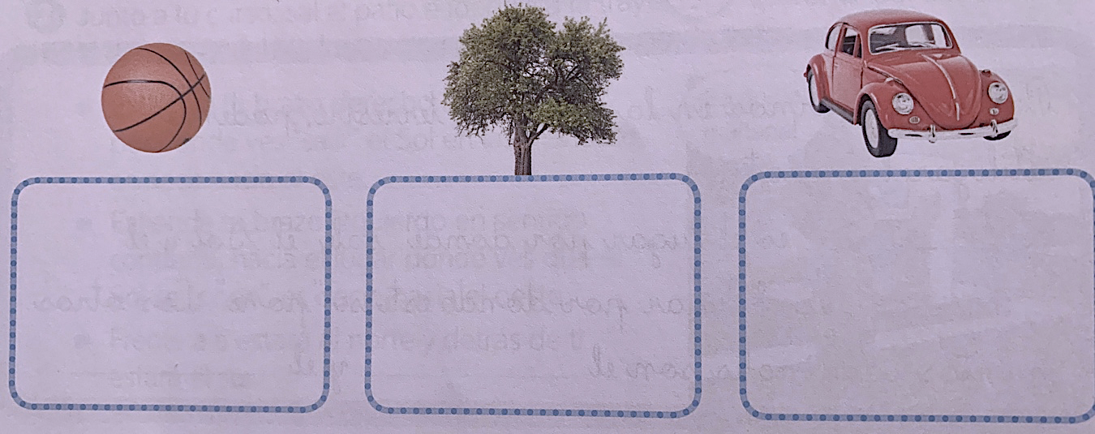
- Observa el plano. Luego completa su simbología
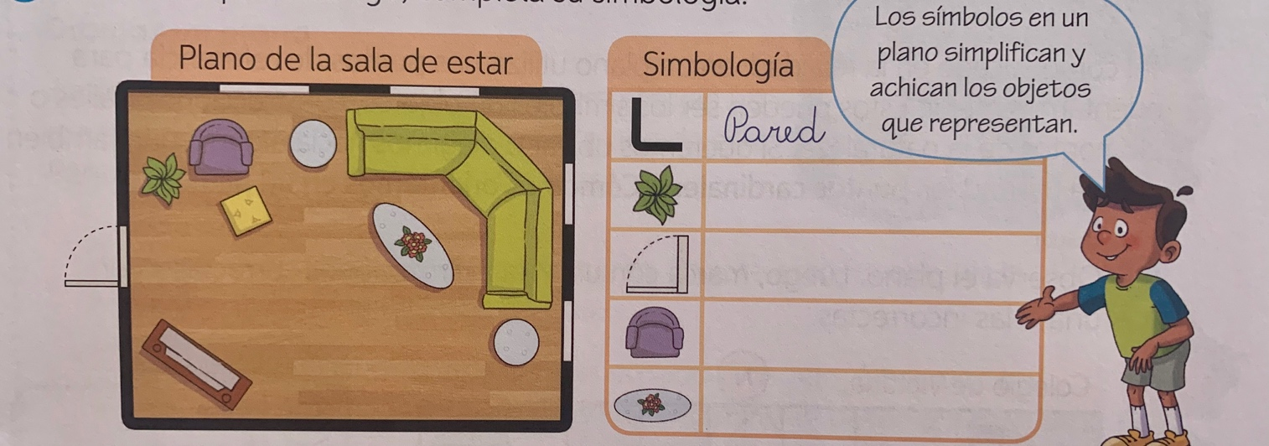
Imagina que estás en la habitación del plano. Completa las siguientes oraciones.

- Si me siento en el sillón morado, la planta está a mi _________________________.

- Si me siento en el sofá verde, la mesa de centro estará a mi __________________.

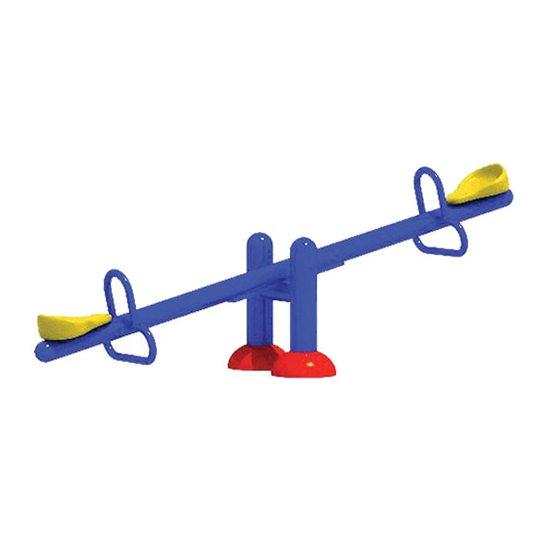
- Crea símbolos para los siguientes elementos.
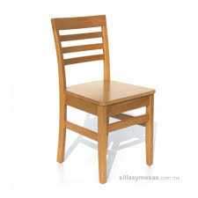
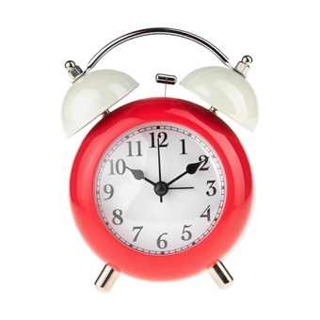

- Realiza en tu cuaderno un plano con la simbología de la cocina de tu casa.
- Realiza la página 14 de tu libro de Historia.

